西安文理学院文件
西文理校发〔2017〕52号

西安文理学院
关于公布2015年教学研究与改革专项项目结题验收结果的通知

各部门、各学院：
根据《西安文理学院关于批准2015年教育教学改革研究项目立项的通知》（西文理校发〔2015〕72号）、《西安文理学院关于公布2015年度课程综合改革项目立项结果的通知》（西文理校发〔2015〕65号）、《西安文理学院关于批准2015年校级精品教材培育项目立项的通知》（西文理校发〔2015〕69号）要求，自2015年9月批准立项以来，在各部门领导的大力支持和项目负责人及其成员的积极努力下，大部分课题项目基本上按计划完成了预期的研究工作。
近期，教务处组织专家对2015年教学研究与改革专项项目及2012-2014年教育教学改革延期项目进行了结题验收。在应结题的93项教学研究与改革专项项目中（其中教育教学改革研究项目立项60项，课程综合改革项目立项16项，精品教材培育项目立项15项，2012-2014教育教学改革研究延期项目2项），共批准结题项目61项，延期项目29项，终止项目3项。
此次教学研究与改革专项部分项目取得显著成果，并具有广泛推广价值，个别结题项目还存在研究过程不充分，缺乏方案比较研究，成果显现度不高等问题，仍需进一步提升。现将所有结题验收结果予以公布（见附件）。

附件:1.2015年教育教学改革项目结题验收结果
2.2015年度课程综合改革项目结题验收结果
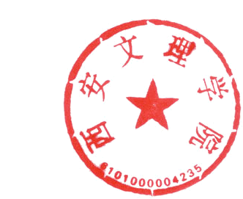
3. 2015年校级精品教材培育项目验收结果

西安文理学院
2017年7月6日

西安文理学院党政办公室 2017年7月6日印发

